Resolución del Pleno del Instituto de Transparencia, Acceso a la Información Pública y Protección de Datos Personales del Estado de México y Municipios, con domicilio en Metepec, México, a veintidós de agosto de dos mil dieciocho.

VISTO el expediente electrónico formado con motivo del recurso de revisión número 02241/INFOEM/IP/RR/2018 interpuesto por la C. XXXXXXXXXXXXXXX, en lo sucesivo la Recurrente, en contra de la respuesta de la Universidad Politécnica del Valle de Toluca, en lo subsecuente el Sujeto Obligado, se procede a dictar la presente resolución.

A N T E C E D E N T E S

PRIMERO. De las Solicitud de Información.
Con fecha veinticuatro de mayo de dos mil dieciocho, la Recurrente presentó a través del Sistema de Acceso a la Información Mexiquense (SAIMEX) ante el Sujeto Obligado, la solicitud de acceso a la información pública solicitando lo siguiente:

“Listado de servidores públicos habilitados, nombramientos y acta del comité de transparencia donde se les habilita para atender las solicitudes de información que la universidad reciba” [Sic]

MODALIDAD DE ENTREGA: A través del SAIMEX.

SEGUNDO. De la respuesta del Sujeto Obligado.
Del expediente electrónico que obra en SAIMEX, se observa que el Sujeto Obligado emitió la respuesta a la solicitud de información en fecha catorce de junio de dos mil dieciocho, al tenor de lo siguiente:

“En respuesta a la solicitud recibida, nos permitimos hacer de su conocimiento que con fundamento en el artículo 53, Fracciones: II, V y VI de la Ley de Transparencia y Acceso a la Información Pública del Estado de México y Municipios, le contestamos que:

Se hace de su conocimiento el término de quince días para interponer el recurso de revisión que se señala en los artículos 176,177 y 178 de la Ley de la materia, en caso de considerar que la respuesta es desfavorable a su solicitud.

ATENTAMENTE
LIC. GABRIELA AVILES OLIVARES” (Sic)

Adjuntando a su respuesta los archivos electrónicos denominados “RESPUESTA DE LA SOLICITUD 309.pdf” y “SERVIDORES PÚBLICOS HABILITADOS DE LA UPVT.pdf”.

Debido a que ambos archivos electrónicos son del conocimiento de las partes, no se reproducen; no obstante, se hará mérito de ellos al momento de realizar el estudio correspondiente.

TERCERO. Del recurso de revisión.
Inconforme con la respuesta emitida; en fecha catorce de junio de dos mil dieciocho, la Recurrente interpuso el recurso de revisión correspondiente. Dicho recurso fue registrado en el SAIMEX con el expediente 02241/INFOEM/IP/RR/2018, manifestando lo siguiente:

- Acto Impugnado:
“Niegan la información” (Sic)

- Razones o Motivos de Inconformidad:
“No se muestran las actas de comité que se piden donde se nombra a los servidores públicos habilitados” (Sic)

CUARTO. Del turno y admisión del recurso de revisión.
En términos del numeral 185 fracción I de la Ley de Transparencia y Acceso a la Información Pública del Estado de México y Municipios, el recurso de revisión con número 02241/INFOEM/IP/RR/2018, fue turnado a la Comisionada Zulema Martínez Sánchez; para su revisión y análisis sobre la admisión o desechamiento; por lo que en fecha veinte de junio de dos mil dieciocho, se admitió en la vía interpuesta, poniendo el expediente a disposición de las partes para que, en un plazo máximo de siete días, manifestaran lo que a su derecho corresponda a efecto de ofrecer pruebas, informe justificado y presentar alegatos, con fundamento en el artículo 185 fracciones I, II y IV de la Ley de Transparencia y Acceso a la Información Pública del Estado de México y Municipios.

QUINTO. De la etapa de instrucción.
Una vez transcurrido el término legal referido, de las constancias que obran en el SAIMEX, se advierte que en fecha veintinueve de junio del año en curso, el Sujeto Obligado rindió su Informe Justificado, el cual fue puesto a la vista de la hoy Recurrente mediante acuerdo de fecha dos de julio del presente año; consistente en el archivo electrónico denominado “INFORME JUSTIFICADO RR 02241SOLICITUD 309.pdf”; por su parte la Recurrente, omitió presentar manifestaciones o verter alegatos que a su derecho convinieran, de conformidad con la siguiente imagen:

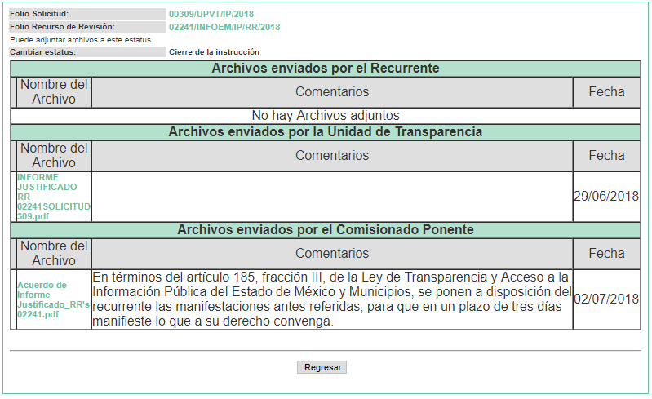

Por lo anterior, en fecha seis de julio de dos mil dieciocho, mediante acuerdo de la Comisionada Zulema Martínez Sánchez, una vez transcurrido el plazo otorgado a las partes para que manifestaran lo que a su derecho conviniera, ofrecieran pruebas que estimaran convenientes y rindieran alegatos, se decretó el cierre de instrucción, en términos del artículo 185 Fracción VI de la Ley de Transparencia y Acceso a la Información Pública del Estado de México y Municipios.

Cabe señalar que en fecha quince de agosto dos mil dieciocho, se amplió el término para resolver los recursos de revisión en términos del artículo 180 párrafo tercero de la Ley de Transparencia y Acceso a la Información Pública del Estado de México y Municipios por un plazo de quince días hábiles.

C O N S I D E R A N D O

PRIMERO. De la competencia.
Este Instituto de Transparencia, Acceso a la Información Pública y Protección de Datos Personales del Estado de México y Municipios es competente para conocer y resolver el presente recurso de revisión, de conformidad con los artículos: 6, fracción IV de la Constitución Política de los Estados Unidos Mexicanos; 5, párrafos vigésimo, vigésimo primero y vigésimo segundo, fracción IV de la Constitución Política del Estado Libre y Soberano de México; 1, 2 fracción II, 13, 29, 36 fracciones II y III, 176, 178, 179, 181 párrafo tercero, 185, 188 y 194 de la Ley de Transparencia y Acceso a la Información Pública del Estado de México y Municipios; 9, fracciones I y XXIV, 11 y 14 fracción I del Reglamento Interior del Instituto de Transparencia, Acceso a la Información Pública y Protección de Datos Personales del Estado de México y Municipios.

SEGUNDO. Sobre los alcances del recurso de revisión.
Anterior a todo debe destacarse que el recurso de revisión tiene el fin y alcance que señalan los numerales 176, 179, 181 párrafo cuarto, 194 y 195 y demás aplicables de la Ley de Transparencia y Acceso a la Información Pública del Estado de México y Municipios vigente y será analizado conforme a las actuaciones que obren en el expediente electrónico con la finalidad de reparar cualquier posible afectación al derecho de acceso a la información pública y garantizando el principio rector de máxima publicidad.

TERCERO. De las causas de improcedencia.
En el procedimiento de acceso a la información y de los medios de impugnación de la materia, se advierten diversos supuestos de procedibilidad, los cuales deben estudiarse con la finalidad de dar cumplimiento a los principios de legalidad y objetividad inmersos en el artículo 9 de Ley de Transparencia y Acceso a la Información Pública del Estado de México y Municipios, en correlación con la seguridad jurídica que debe generar lo actuado ante este Organismo garante.

Siendo facultad de este Órgano entrar al estudio de las causas de improcedencia que hagan valer las partes o que se adviertan de oficio por este Resolutor y por ende objeto de análisis previo al estudio de fondo del asunto, en los presupuestos procesales sobre el inicio o trámite de un proceso, generando eficacia jurídica en las resoluciones, máxime que se trata de una figura procesal adoptada en la ley de la materia, la cual impide su estudio y resolución cuando una vez admitido el recurso de revisión se advierta una causa de improcedencia que permita sobreseer el recurso de revisión, sin estudiar el fondo del asunto; circunstancias anteriores que no son incompatibles con el derecho de acceso a la justicia, ya que éste no se coarta por regular causas de improcedencia y sobreseimiento con tales fines.

Así las cosas, del análisis del expediente electrónico no se advierte ninguna causa de improcedencia que se actualice, ni mucho menos alguna hecha valer por alguna de las partes, procediendo al estudio del fondo del asunto, en los siguientes términos.

CUARTO. Estudio y resolución del asunto.
Ahora bien, se procede al análisis del presente recurso de revisión, así como al contenido íntegro de las actuaciones que obran en el expediente electrónico, para así estar en posibilidad este Órgano Colegiado de dictar el fallo correspondiente conforme a derecho, tomando en consideración los elementos aportados por las partes y apegándose en todo momento al principio de máxima publicidad consagrado en nuestra Constitución Federal, Local y demás leyes aplicables en la materia, así como en los tratados internacionales en los que el Estado Mexicano sea parte, en concordancia con el artículo 8 de la Ley de Transparencia local.

Con el propósito de resolver el presente medio de impugnación, es conveniente recordar que la Recurrente solicitó al Sujeto Obligado que se le proporcionara vía SAIMEX, lo siguiente:

- Listado de servidores públicos habilitados, nombramientos y acta del comité de transparencia donde se les habilita para atender las solicitudes de información que la universidad reciba.

A lo que el Sujeto Obligado respondió mediante el oficio número 205BL16000/1119/2018, firmado por la Jefa del Departamento de Información, Planeación, Programación y Evaluación de la Universidad Politécnica del Valle de Toluca, en dicho oficio contiene la respuesta a la solicitud de información y consta de lo siguiente:

Así, como lo menciona el Sujeto Obligado en su respuesta emitida a través del archivo denominado “RESPUESTA DE LA SOLICITUD 309.pdf”, “… se hace entrega del listado y las designaciones de los Servidores Públicos Habilitados de esta Universidad…”; remitiendo catorce oficios firmados por la Rectora de la Universidad Politécnica del Valle de Toluca, designando a cada Servidor Público como Servidor Público Habilitado para apoyar, gestionar y entregar la información o datos personales que se ubiquen en cada Unidad Administrativa de dicha Universidad, de este modo, el Sujeto Obligado asume generar, poseer y administrar la información solicitada; por consiguiente, a nada práctico nos conduciría el estudio de la naturaleza jurídica de la información solicitada, ya que este estudio tiene por objeto determinar si el Sujeto Obligado la genera, posee o administra y como ya se dijo, éste asume poseerla, como se muestra a continuación a manera de ejemplo:

Ante la respuesta del Sujeto Obligado, la Recurrente interpuso el presente medio de impugnación argumentando como razones o motivos de inconformidad que “No se muestran las actas de comité que se piden donde se nombra a los servidores públicos habilitados” (Sic).

Asimismo, el Sujeto Obligado en fecha veintinueve de junio de dos mil dieciocho, remitió el archivo electrónico “INFORME JUSTIFICADO RR 02241SOLICITUD 309.pdf”, por el cual ratifica su respuesta, en los términos siguientes:

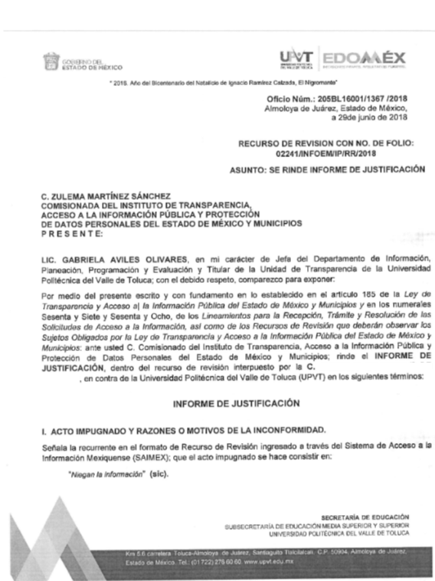
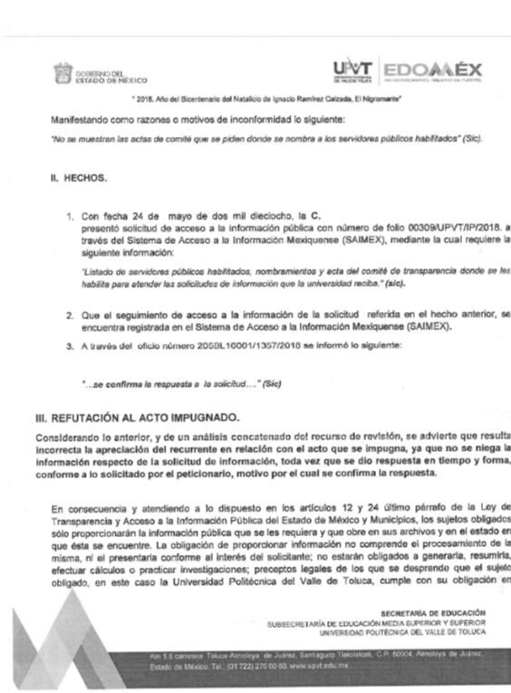

En primer lugar, el artículo 3, fracción XXXIX, de la Ley de Transparencia y Acceso a la Información Pública del Estado de México y Municipios, define a los Servidores Públicos Habilitados como:

Artículo 3. Para los efectos de la presente Ley se entenderá por:
(…)
XXXIX. Servidor público habilitado: Persona encargada dentro de las diversas unidades administrativas o áreas del sujeto obligado, de apoyar, gestionar y entregar la información o datos personales que se ubiquen en la misma, a sus respectivas unidades de transparencia; respecto de las solicitudes presentadas y aportar en primera instancia el fundamento y motivación de la clasificación de la información;
(…)

De la misma forma, los artículos 58 y 59 de la Ley en la materia, estipulan las obligaciones de los Servidores Públicos Habilitados, de conformidad con lo siguiente:

Capítulo IV
De los Servidores Públicos Habilitados

Artículo 58. Los servidores públicos habilitados serán designados por el titular del sujeto obligado a propuesta del responsable de la Unidad de Transparencia.

Artículo 59. Los servidores públicos habilitados tendrán las funciones siguientes:
I. Localizar la información que le solicite la Unidad de Transparencia;
II. Proporcionar la información que obre en los archivos y que le sea solicitada por la Unidad de Transparencia;
III. Apoyar a la Unidad de Transparencia en lo que esta le solicite para el cumplimiento de sus funciones;
IV. Proporcionar a la Unidad de Transparencia, las modificaciones a la información pública de oficio que obre en su poder;
V. Integrar y presentar al responsable de la Unidad de Transparencia la propuesta de clasificación de información, la cual tendrá los fundamentos y argumentos en que se basa dicha propuesta;
VI. Verificar, una vez analizado el contenido de la información, que no se encuentre en los supuestos de información clasificada; y
VII. Dar cuenta a la Unidad de Transparencia del vencimiento de los plazos de reserva.

Ahora bien, respecto a los agravios realizados por la Recurrente en donde indica que no se muestran las actas de Comité en donde se nombra a los servidores públicos habilitados, es menester invocar lo estipulado en las funciones y obligaciones de los Comités de Transparencia, de conformidad con lo siguiente:

Artículo 45. Cada sujeto obligado establecerá un Comité de Transparencia, colegiado e integrado por lo menos por tres miembros, debiendo de ser siempre un número impar.

Los integrantes del Comité de Transparencia no podrán depender jerárquicamente entre sí, tampoco podrán reunirse dos o más de estos integrantes en una sola persona. Cuando se presente el caso, el titular del sujeto obligado tendrá que nombrar a la persona que supla al subordinado. Los miembros propietarios de los Comités de Transparencia contarán con los suplentes designados, de conformidad con la normatividad interna de los respectivos sujetos obligados, y deberán corresponder a personas que ocupen cargos de la jerarquía inmediata inferior a la de dichos propietarios.

Artículo 46. Los sujetos obligados integrarán sus Comités de Transparencia de la siguiente forma:
I. El titular de la unidad de transparencia;
II. El responsable del área coordinadora de archivos o equivalente; y
III. El titular del órgano de control interno o equivalente.
También estará integrado por el servidor público encargado de la protección de los datos personales cuando sesione para cuestiones relacionadas con esta materia.
Todos los Comités de Transparencia deberán registrarse ante el Instituto.

Artículo 47. El Comité de Transparencia será la autoridad máxima al interior del sujeto obligado en materia del derecho de acceso a la información.
El Comité de Transparencia adoptará sus resoluciones por mayoría de votos. En caso de empate, la o el Presidente tendrá voto de calidad. A sus sesiones podrán asistir como invitados aquellos que sus integrantes consideren necesarios, quienes tendrán voz pero no voto.

El Comité se reunirá en sesión ordinaria o extraordinaria las veces que estime necesario. El tipo de sesión se precisará en la convocatoria emitida.

Los integrantes del Comité de Transparencia tendrán acceso a la información para determinar su clasificación, conforme a la normatividad aplicable previamente establecida por los sujetos obligados para el resguardo o salvaguarda de la información.

En las sesiones y trabajos del Comité, podrán participar como invitados permanentes, los representantes de las áreas que decida el Comité, y contará con derecho de voz, pero no voto.

Los titulares de las unidades administrativas que propongan la reserva, confidencialidad o declaren la inexistencia de información, acudirán a las sesiones de dicho Comité donde se discuta la propuesta correspondiente.

Artículo 48. La clasificación, desclasificación y acceso a la información que generen o custodien las instancias de inteligencia e investigación deberá apegarse a los términos previstos en la Ley General, la presente Ley y a los protocolos de seguridad y resguardo establecidos para ello.

Artículo 49. Los Comités de Transparencia tendrán las siguientes atribuciones:

I. Instituir, coordinar y supervisar en términos de las disposiciones aplicables, las acciones, medidas y procedimientos que coadyuven a asegurar una mayor eficacia en la gestión y atención de las solicitudes en materia de acceso a la información;
II. Confirmar, modificar o revocar las determinaciones que en materia de ampliación del plazo de respuesta, clasificación de la información y declaración de inexistencia o de incompetencia realicen los titulares de las áreas de los sujetos obligados;
III. Ordenar, en su caso a las áreas competentes que generen la información que derivado de sus facultades, competencias y funciones deban tener en posesión o que previa acreditación de la imposibilidad de su generación, exponga, de forma fundada y motivada las razones por las cuales, en el caso particular, no ejercieron dichas facultades, competencias o funciones;
IV. Establecer políticas para facilitar la obtención y entrega de información en las solicitudes que permita el adecuado ejercicio del derecho de acceso a la información;
V. Promover la capacitación y actualización de los servidores públicos o integrantes adscritos a las unidades de transparencia;
VI. Establecer programas de capacitación en materia de transparencia, acceso a la información, accesibilidad y protección de datos personales, para todos los servidores públicos o integrantes del sujeto obligado;
VII. Solicitar y autorizar la ampliación del plazo de reserva de la información a que se refiere esta Ley;
VIII. Aprobar, modificar o revocar la clasificación de la información;
IX. Supervisar la aplicación de los lineamientos en materia de acceso a la información pública para el manejo, mantenimiento y seguridad de los datos personales, así como de los criterios de clasificación expedidos por el Instituto;
X. Elaborar un programa para facilitar la sistematización y actualización de la información, mismo que deberá remitirse al Instituto dentro de los primeros veinte días de cada año;
XI. Recabar y enviar al Instituto, de conformidad con los lineamientos que éste expida, los datos necesarios para la elaboración del informe anual;
XII. Emitir las resoluciones que correspondan para la atención de las solicitudes de información;
XIII. Dictaminar las declaratorias de inexistencia de la información que les remitan las unidades administrativas y resolver en consecuencia;
XIV. Supervisar el registro y actualización de las solicitudes de acceso a la información, así como sus trámites, costos y resultados;
XV. Fomentar la cultura de transparencia;
XVI. Supervisar el cumplimiento de criterios y lineamientos en materia de información clasificada;
XVII. Vigilar el cumplimiento de las resoluciones y recomendaciones que emita el Instituto; y
XVIII. Las demás que se desprendan de la presente Ley y las disposiciones jurídicas aplicables, que faciliten el acceso a la información.

Por lo anterior, debe entenderse que existen obligaciones y funciones por parte de los Comités de Transparencia en las cuales deberán instituir, coordinar y supervisar en términos de las disposiciones aplicables, las acciones, medidas y procedimientos que coadyuven a asegurar una mayor eficacia en la gestión y atención de las solicitudes en materia de acceso a la información, entre otras; siendo así, de un análisis pormenorizado de los dispositivos legales mencionados, no se concluye que exista fuente obligacional que constriña al Sujeto Obligado a poseer o generar la información solicitada, respecto a las actas del Comité de Transparencia para nombrar a los Servidores Públicos Habilitados de los Sujetos Obligados.

Por lo anterior, le asiste la razón al Sujeto Obligado porque al remitir el listado y los oficios mediante los cuales, la Rectora de la UPTV, designa a diversos Servidores Públicos de dicha Institución, como Servidores Públicos Habilitados, y al no existir obligación en materia de transparencia que lo constriña a poseer o generar la información solicitada; ya que, como se estipuló anteriormente, los servidores públicos habilitados serán designados por el Titular del Sujeto Obligado a propuesta del responsable de la Unidad de Transparencia y en consecuencia, no se indica que deberá hacerse mediante alguna Acta del Comité de Transparencia.

Bajo ese tenor, si la Recurrente solicita las actas del Comité de Transparencia en donde se nombra a los servidores públicos habilitados, y el Sujeto Obligado, remitió cada uno de los nombramientos de ellos, no encontramos en la situación de que los sujetos obligados deberán otorgar acceso a los documentos que se encuentren en sus archivos o que estén obligados a documentar de acuerdo con sus facultades, competencias o funciones en el formato que el solicitante manifieste, de entre aquellos formatos existentes, conforme a las características físicas de la información o del lugar donde se encuentre así lo permita.
Por lo que la obligación de acceso a la información pública se tendrá por cumplida cuando el solicitante tenga a su disposición la información requerida, o cuando realice la consulta de la misma en el lugar en el que ésta se localice.

Así, en mérito de lo expuesto en líneas anteriores resultan infundadas las razones o motivos de inconformidad que arguye la Recurrente, por ello con fundamento en el artículo 186, fracción II, de la Ley de Transparencia y Acceso a la Información Pública del Estado de México y Municipios, se CONFIRMA la respuesta a la solicitud de información pública 00309/UPVT/IP/2018, que ha sido materia del presente fallo.

Por lo antes expuesto y fundado es de resolverse y,

S E R E S U E L V E

PRIMERO. Se CONFIRMA la respuesta del Sujeto Obligado a la solicitud de información 00309/UPVT/IP/2018, por resultar infundadas las razones o motivos de inconformidad hechos valer por la Recurrente, en términos del Considerando CUARTO de esta resolución.

SEGUNDO. NOTIFÍQUESE la presente resolución vía SAIMEX, al Titular de la Unidad de Transparencia del Sujeto Obligado.

TERCERO. NOTIFÍQUESE a la Recurrente la presente resolución y hágase de su conocimiento que en caso de que considere que le causa algún perjuicio, podrá promover el Juicio de Amparo en los términos de las leyes aplicables, de acuerdo a lo estipulado por el artículo 196 de la Ley de Transparencia y Acceso a la Información Pública del Estado de México y Municipios.

ASÍ LO RESUELVE, POR UNANIMIDAD DE VOTOS EL PLENO DEL INSTITUTO DE TRANSPARENCIA, ACCESO A LA INFORMACIÓN PÚBLICA Y PROTECCIÓN DE DATOS PERSONALES DEL ESTADO DE MÉXICO Y MUNICIPIOS, CONFORMADO POR LOS COMISIONADOS ZULEMA MARTÍNEZ SÁNCHEZ, EVA ABAID YAPUR, JOSÉ GUADALUPE LUNA HERNÁNDEZ, Y JAVIER MARTÍNEZ CRUZ, EN LA TRIGÉSIMA SESIÓN ORDINARIA CELEBRADA EL VEINTIDÓS DE AGOSTO DE DOS MIL DIECIOCHO, ANTE EL SECRETARIO TÉCNICO DEL PLENO, ALEXIS TAPIA RAMÍREZ.-------------------------------------------- ------------------------------------------------------------------------------------------------------------------------------------------------------------------------------------------------------------------------------------------------------------------------------------------------------------------------------------------------------------------------------------------------------------------------------------------------------------------------------------------------------------------------------------------------------------------------------------------------------------------------------------------------------------------------------------------------------------------------------------------------------------------------------------------------------------------------------------------------------------------------------------------------------------------------------------------------------------------------------------------------------------------------------------------------------------------------------------------------------------------------------------------------------------------------------------------------------------------------------------------------------------------------------------------------------------------------------------------------------------------------------------------------------------
Zulema Martínez Sánchez
Comisionada Presidenta
(Rúbrica)
(Rúbrica)
Eva Abaid Yapur  Comisionada  (Rúbrica)  (rica) | José Guadalupe Luna Hernández  Comisionado  (Rúbrica)  (Rúbrica)
Javier Martínez Cruz
Comisionado
(Rúbrica)

Alexis Tapia Ramírez
Secretario Técnico del Pleno
(Rúbrica))

Esta hoja corresponde a la resolución de fecha veintidós de agosto de dos mil dieciocho, emitida en el recurso de revisión 02241/INFOEM/IP/RR/2018.
ZMS/OSAM/jasm

IMPROCEDENCIA Y SOBRESEIMIENTO EN EL JUICIO DE AMPARO. LAS CAUSAS PREVISTAS EN LOS ARTÍCULOS 73 Y 74 DE LA LEY DE LA MATERIA, RESPECTIVAMENTE, NO SON INCOMPATIBLES CON EL ARTÍCULO 25.1 DE LA CONVENCIÓN AMERICANA SOBRE DERECHOS HUMANOS. Del examen de compatibilidad de los artículos 73 y 74 de la Ley de Amparo con el artículo 25.1 de la Convención Americana sobre Derechos Humanos no se advierte que el derecho interno desatienda los estándares que pretenden proteger los derechos humanos en dicho tratado, por regular causas de improcedencia y sobreseimiento que impiden abordar el estudio de fondo del asunto en el juicio de amparo, en virtud de que el propósito de condicionar el acceso a los tribunales para evitar un sobrecargo de casos sin mérito, es en sí legítimo, por lo que esa compatibilidad, en cuanto a los requisitos para la admisibilidad de los recursos dependerá, en principio, de los siguientes criterios: no pueden ser irracionales ni de tal naturaleza que despojen al derecho de su esencia, ni discriminatorios y, en el caso, la razonabilidad de esas causas se justifica por la viabilidad de que una eventual sentencia concesoria tenga un ámbito de protección concreto y no entre en conflicto con el orden jurídico, no son de tal naturaleza que despojen al derecho de su esencia ni tampoco son discriminatorias, pues no existe alguna condicionante para su aplicabilidad, en función de cuestiones personales o particulares del quejoso. Por tanto, las indicadas causas de improcedencia y sobreseimiento no son incompatibles con el citado precepto 25.1, pues no impiden decidir sencilla, rápida y efectivamente sobre los derechos fundamentales reclamados como violados dentro del juicio de garantías.

